「韻律情報における基本周波数の分析」

2021/5/16

学籍番号：2J19F508-7

氏名：川崎咲希

　韻律情報のうち、基本周波数から考察した内容を纏める。

**使用データ：**

　分析に使用したデータは以下のとおりである。

学会講演(女)：A01F0055/A01F0067/A01F0122

学会講演(男)：A01M0007/A01M0015/A01M0020

模擬講演(女)：S00F0014/S00F0031/S00F0041

模擬講演(男)：S00M0025/S00M0053/S00M0065

**【結果】**

　各データの韻律情報のうち、基本周波数を対象としてヒストグラムを作成した。

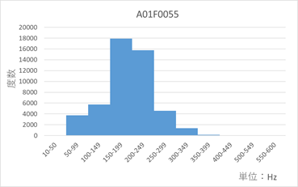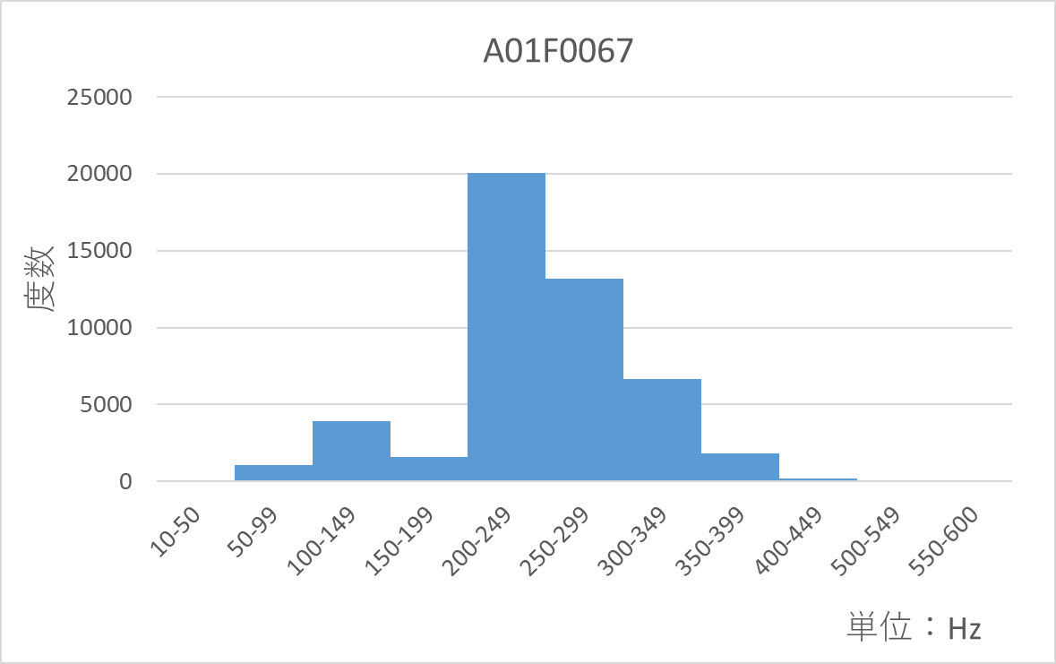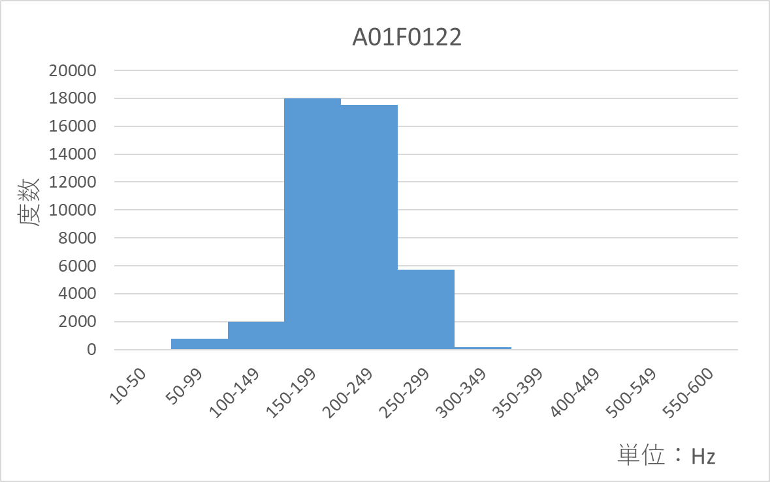

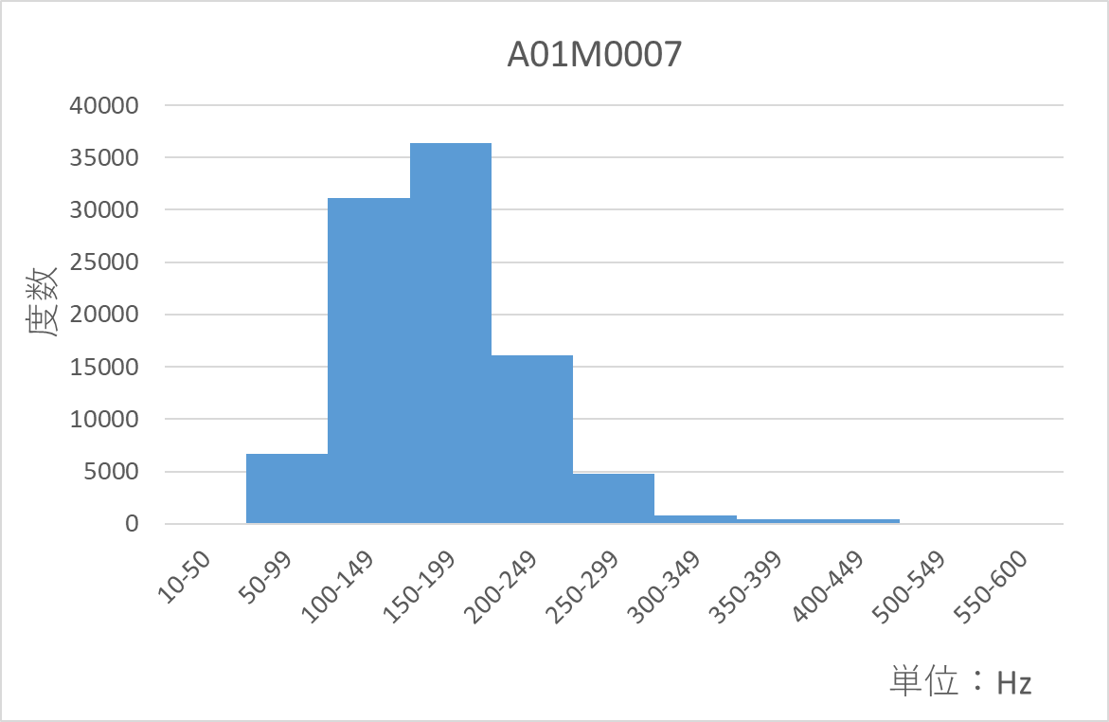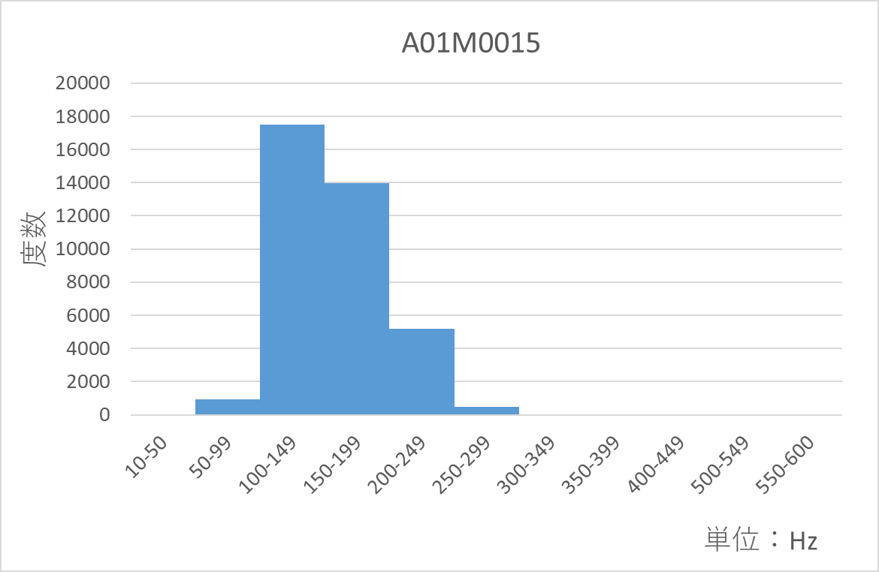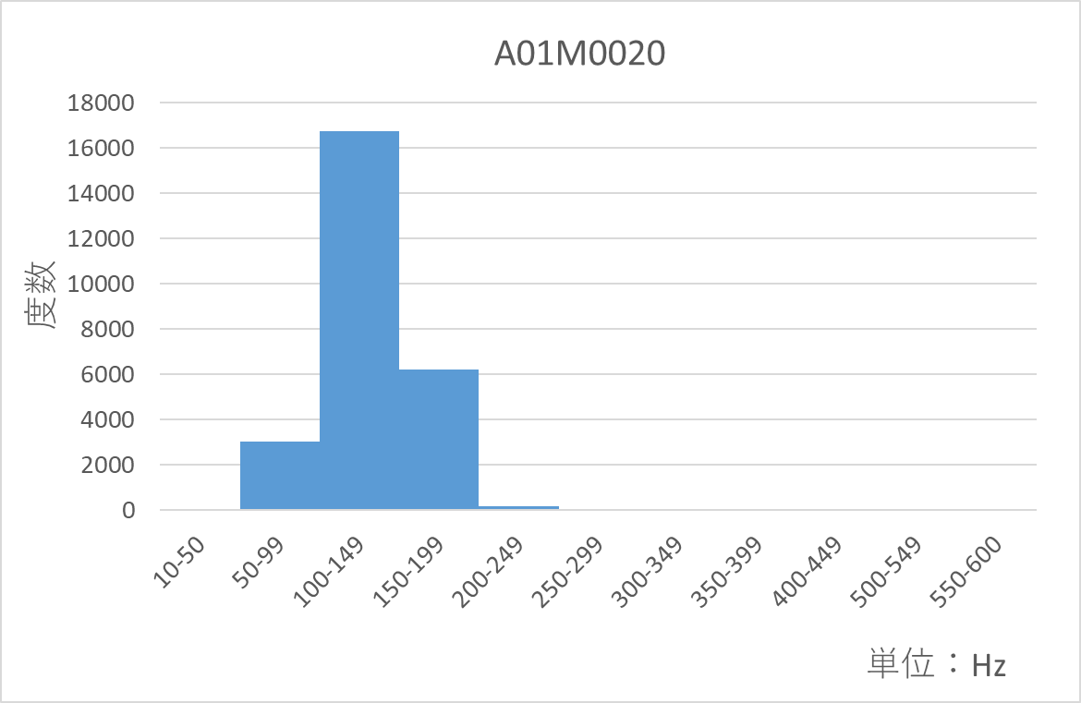

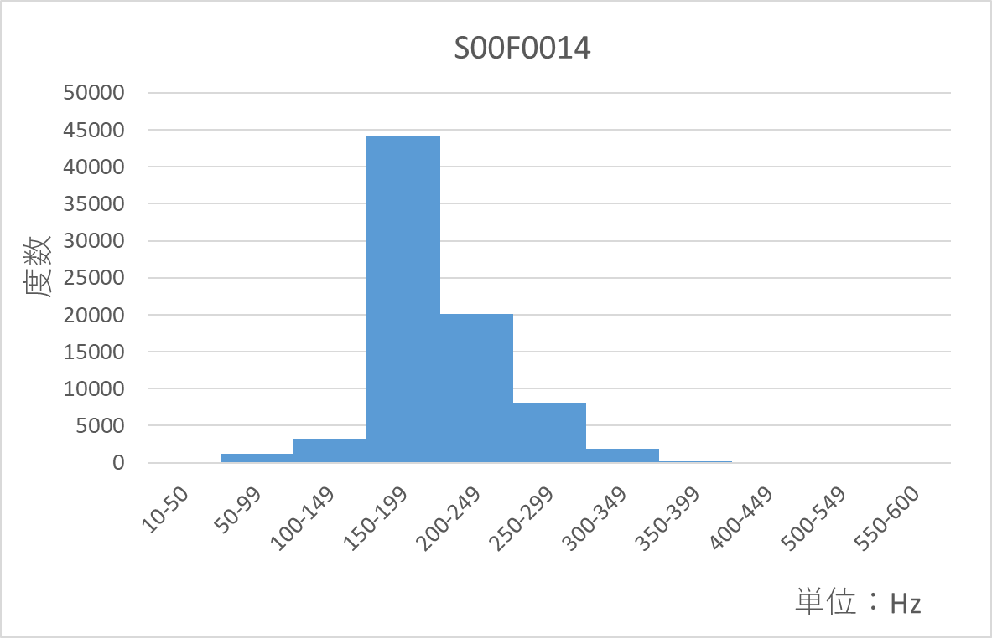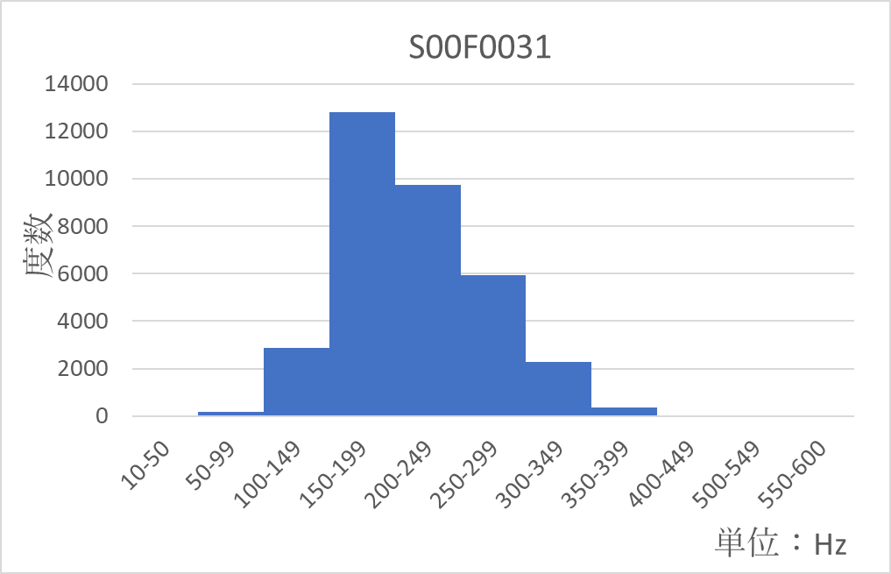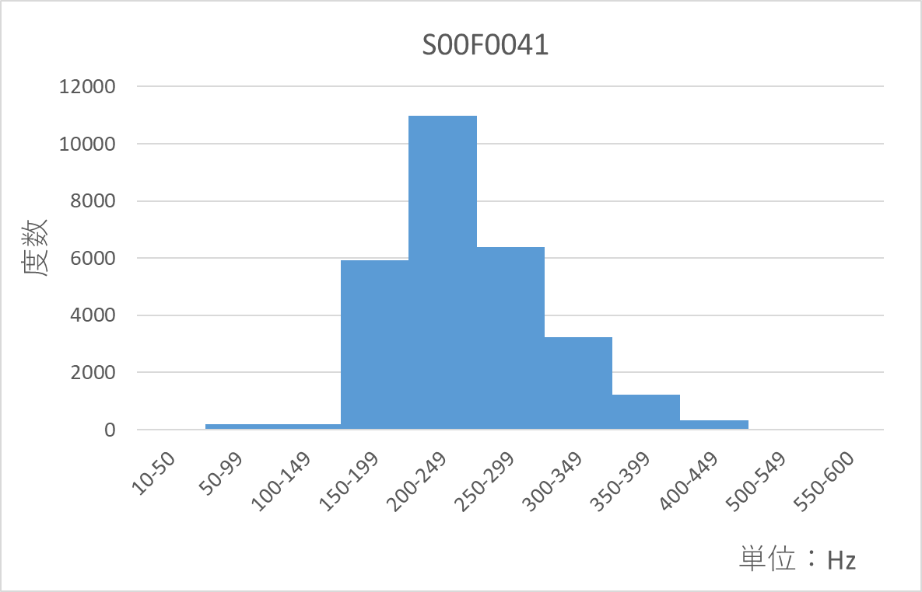

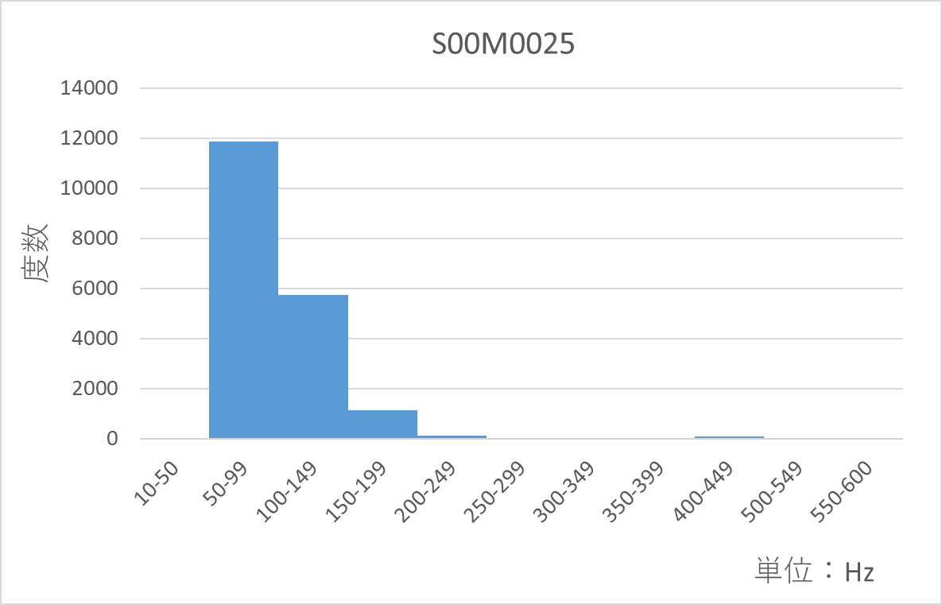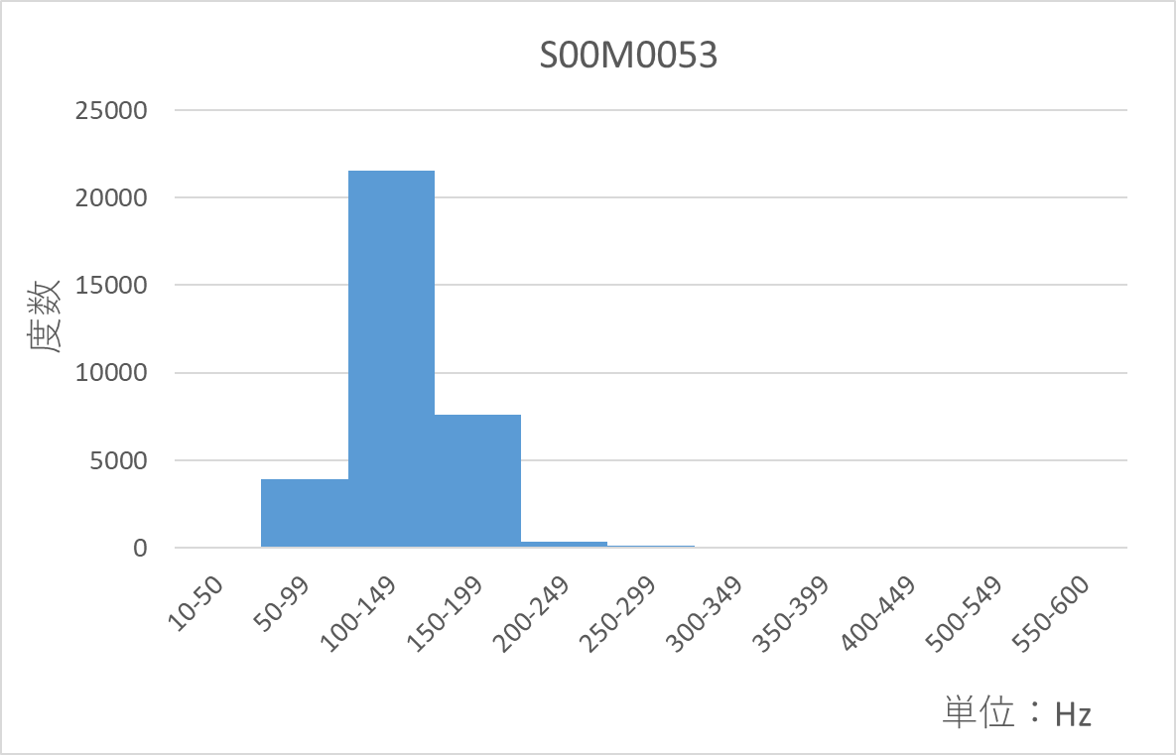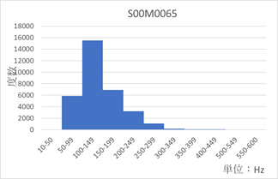

　ヒストグラムより、女性の基本周波数は男性よりも高い値に分布していることがわかる。また、女性の方が基本周波数の分布の広がりが大きくなっている。

　くわえて各データについて平均値、最大値、最小値、標準偏差を算出した結果を以下の表に示す。ヒストグラムからも読み取れたように基本周波数の値および標準偏差は女性の方が大きいことがわかる。ただし、基本周波数の最大値および最小値には性別による差がみられなかった。

　また、今回使用したデータからは講演種類による差はみられなかった。

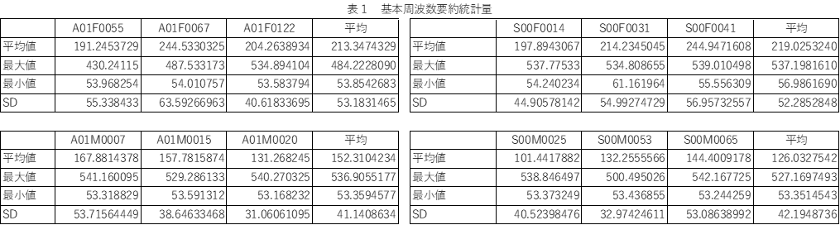

**【考察】**

韻律情報における基本周波数の分析を行った結果、女性の声は男性に比べ高い周波数をもつことがいえる。また、女性における基本周波数のばらつきは男性よりも大きいことがいえる。周波数が高いほど高い音が知覚されることを踏まえると、女性の声が男性よりも高いということがデータにも表れていることがわかった。そして、基本周波数のばらつきが大きいことは声の高さの変化が大きいことを示している。今回の分析に使用したデータにおいて、女性のほうが抑揚のある話し方をしていたことがいえる。櫻庭ら（2009）は、女性の声を判別するときの要因は声の高さだけではないことを示唆しており、女性と男性では話し方の違いも存在することが考えられる。

参考文献

櫻庭京子, 今泉敏, 峯松信明, 田山二朗, & 堀川直史. (2009). 女性と判定される声の特徴—性同一性障害者の話声位—. *音声言語医学*, *50*(1), 14-20.